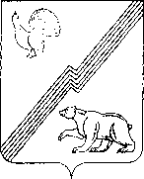

ДУМА ГОРОДА ЮГОРСКА
Ханты-Мансийского автономного округа – Югры

РЕШЕНИЕ

от 02 ноября 2021 года № 92

Об исполнении антиалкогольного и антитабачного
законодательства на территории г. Югорска

Заслушав информацию Отдела Министерства внутренних дел по городу Югорску,

ДУМА ГОРОДА ЮГОРСКА РЕШИЛА:

1. Принять к сведению информацию об исполнении антиалкогольного и антитабачного законодательства на территории города Югорска (приложение).
2. Настоящее решение вступает в силу после его подписания.

Председатель Думы города Югорска А.Ю. Харлов

«02» ноября 2021 года
(дата подписания)
Приложение
к решению Думы города Югорска
от №

